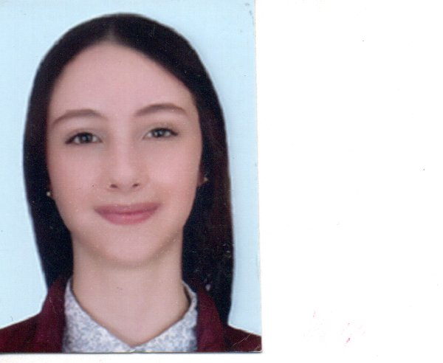

LUISA FERNANDA ZULUAGA ZULUAGA

CÉDULA DE CIUDADANÍA: 1.002.592.876

FECHA DE NACIMIENTO: 10 DE MARZO DE 2001

LUGAR DE NACIMIENTO: MANIZALES, CALDAS

DIRECCIÓN RESIDENCIA: CALLE 5 NRO. 9 – 51 SECTOR LA CRUZ

CELULAR: 3205585630

ESTUDIOS

ESTUDIOS SECUNDARIOS:
BACHILLER
ESCUELA NORMAL SUPERIOR DE LA PRESENTACION
2017

ESTUDIOS SUPERIORES:
TECNICO PROFESIONAL EN PRODUCCION FORESTAL
IES CINOC
2019

DIPLOMADO EN SISTEMAS DE INFORMACION GEOGRAFICA (SIG)
IES CINOC
2019

MANEJO INEGRADO DE PLAGAS DEFOLIADORAS EN PLANTACIONES DE CONIFERAS
IES CINOC
2018

FERIA DE INVESTIGADORES DEL ORIENTE DE CALDAS
IES CINOC
2019

EXPERIENCIA LABORAL

CINE COLOMBIA BOGOTÁ D.C.
Cargo desempeñado: Auxiliar Operativo, taquilla, confitería,
logística en Multiplex
Tiempo Laborado: 2 meses

Telefono: (571) 756-9898

ALMACEN LA RIOJA
Cargo desempeñado: Cajera.
Tiempo Laborado: 8 meses
Jefe inmediato: Bertulio Augusto Zuluaga
Teléfono: 3105144004

Experiencia en caja, vendedor de insumos de ferreteria y conocimientos prévios en elaboracion de facturas de la empresa.

REFERENCIAS PERSONALES

ANGELA FERNANDA TRUJILLO
Celular: 3194510821
Pensilvania, (Caldas)

KAROL LADINO
Celular: 3128843267
Riosucio, (Caldas)

INHABILIDADES E INCOPATIBILIDADES

Manifiesto bajo la gravedad de juramento que no me encuentro incurso dentro de las causales de inhabilidad e incompatibilidad de orden constitucional o legal, para ejercer cargos o empleos públicos o para celebrar contratos de prestación de servicios con la administración pública (artículo 1º. De la ley 190 de 1995).

Nota: Para Efectos Legales, hago constar que la información suministrada en la hoja de vida es totalmente cierta (Artículo 62, Numeral 1, C.S.T.) y puede ser verificada a cabalidad.

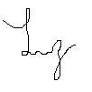

LUISA FERNANDA ZULUAGA ZULUAGA

C.C. 1.002.592.876 de Pensilvania Caldas

